COLEGIUL TEHNIC “DIMITRIE LEONIDA” IAŞI

Proiect de specialitate
pentru obţinerea certificatului de calificare profesională nivel 2

Calificare profesională : Operator cazane, turbine cu abur, instalaţii auxiliare şi de termoficare.

Coordonator
Prof. Ing. Şipoteanu Cristina

-2006-

Argument

In proiect am prezentat principalele aspecte legate de termoficarea urbana si industrială.

Proiectul cuprinde următoarele capitole :

Cap 1. Sistemul de termoficare – în care am pus rol sunt de termoficare , elevului lui componente şi amplasarea surselor de energie electrică si termică.

Cap 2. Centri de termofobara – în care am pus principii tipurile de amplasare a centralelor de termo.

Cap 3. Pentru termice – nu definiţia şi când pe care tre să le intre pe termice pentru că s-a finalizat TSM.
ul de termoficare.

Circuitul de termoficare

Capitolul I. Sistemul de termoficare
I.a. Generalitati

Industria este consumatorul cel mai important de energie la nivelul economiei naţionale. Structura industriei,a producţiei industriale,precum si dinamică acesteia corectează consumul de energie si in mod continuu ţinând cont si de evoluţiile tehnologice permanente.

Analiza energetica fiecărei ramuri industriale,pana la nivelul de proces agregat trebuie făcută atât pe seama consumului direct de energie si combustibil cât si a celui indirect aferent producerii de materii prime şi materiale ce intra in procesele tehnologice.

Odată stabilite cerinţele de energie se pot analiza posibilităţile de acoperire a acestora,prin întocmirea balanţei combustibil-energie.
O astfel de analiza înseamnă de fapt determinarea eficienţei utilizării combustibilului deci aprecierea economica multilaterală a fiecăreia , ţinând seama de limitarea resurselor,chiar în condiţiile unor mecanisme de economiei de piaţă.



Privită ca sistem, termoenergetica este formată din trei subsisteme care cuprind producerea , transportul , distribuţia si utilizarea energiei termice.
Cele trei subsisteme nu pot fi delimitate exact si tratate individual , deoarece intre ele există legături bienivoce.
Astfel , daca în instalaţia de distribuţie (sau de consum) se utilizează acumulatori de căldură sau alte instalaţii pentru preluarea vârfurilor de consum , acesta influenţează direct concepţia de proiectare şi funcţionare a instalaţilor de producere.
In general se poate spune ca primele două subsisteme au rolul de a asigura la locul de consum de energie (sau purtătorii de energie) necesari , in condiţiile de siguranţă cerute.

I.b.Elementele sistemelor de termoficare

Un sistem de termoficare constă din ansamblul instalaţilor de producere combinată a energiei electrice şi termice , precum si din instalaţiile de transport , de distribuţie şi de utilizare a căldurii.
Structura sistemelor de termoficare este influenţată de tipul acestora , care după natura necesarul de căldură acoperite pot fi urbane , industriale sau mixte.
De menţionat că în realitate , practic , nu se întâlnesc sisteme de termoficare pur industriale , deoarece , in marea majoritate a cazurilor , pe lângă consumurile tehnologice se acoperă si necesarul de căldură pentru încălzire , ventilaţie si preparare a apei calde.
Un sistem de termoficare cuprinde
centrala sau centralele de termoficare care constituie principalele instalaţii de producere ,
centrale termice şi eventualele instalaţii de verificare a resurselor energetice secundare industriale sau a deşeurilor menajere , care sunt integrate în sistem ,

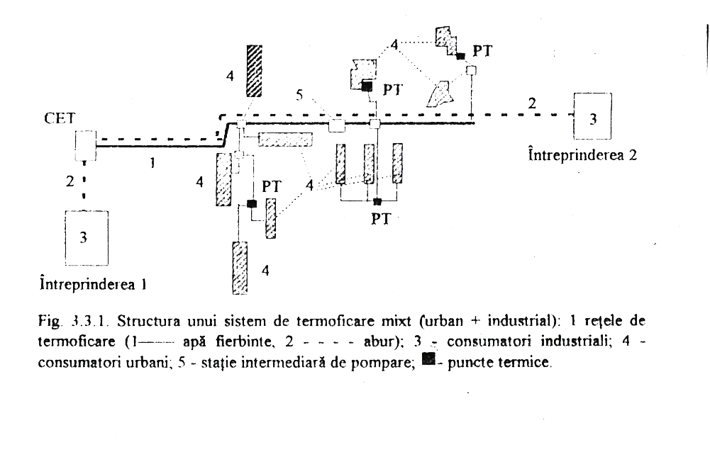

- reţeaua de termoficare constituită din magistralele de transport şi conductele de distribuţie , inclusiv derivaţiile spre consumatori ,
- puncte termice folosite pentru transferul căldurii către instalaţiile consumatorilor şi care constituie elementele de legătură dintre acestea şi reţeaua de termoficare.
In afară de aceste elemente , în structura sistemului de termoficare mai pot intra staţii termice urbane . staţii intermediare de pompare , transformatoare de abur . staţii de epurare si pompare a condensatorului returnat la centrala de termoficare.

I.c.Amplasarea surselor de energie electrică si termica

La alegerea soluţiilor raţionale de alimentare cu energie a întreprinderilor industriale , trebuie ţinut seama în primul rând de faptul că acestea necesită mari cantităţi de căldură la nivelele termice diferite , atât în scopuri tehnologice , cât şi pentru încălzire , ventilaţie şi alimentare cu apă caldă.
Factorii care influenţează soluţia adaptată pentru alimentarea de energie a întreprinderilor industriale sunt

Amplasarea întreprinderii industriale date , în raport cu limitele sistemului energetic.
In acest caz , soluţia raţionala de alimentare cu energie a Întreprinderii este determinată de schema alimentării sale cu căldură , pornindu-se de la condiţiile satisfacerii optime a consumului termic.
Când întreprinderea este amplasată afara limitelor sistemului electroenergetic , soluţia de alimentare cu energie se alege ţinând seama de asigurarea optimă din instalaţii proprii atât a sarcinii termice , cât si a celei electrice .
In aceste condiţii , soluţiile posibile de alimentare cu energie se alege pe baza comparaţiei tehnico-economice făcută la nivelul întreprinderii respective.
Valoarea absolută , parametrii şi regimul consumului de căldură.
In acest caz , pot apărea două situaţii diferite ,în funcţie de poziţia întreprinderii respective faţă de alte întreprinderi sau zone urbane .
a. Întreprinderea se află la distanţa mare de alte întreprinderi si în afară de zonele urbane ale oraşului .
În aceste condiţii , alimentarea cu căldură se face dintr-o centrală proprie (CT).
Ea se dimensionează pentru a asigura consumurile de căldură ale întreprinderii şi ale localităţii aferente acestuia.
b. Întreprinderea este asamblată intr-o zona urbană , sau aproape de alte întreprinderi industriale , fumând eventual o platforma industrială.
În aceste cazuri , alimentarea cu căldură se poate face in două variante :

- din CT sau CET proprie , care asigură şi consumurile de căldură de celelalte întreprinderi si ale zonelor urbane alăturate;
în aceste cazuri , CET face parte din sistemul energetic:
- din CET a unei alte întreprinderi sau dintr-o CET publică care alimenteaza cu căldură şi energie elecrică întreaga platforma industrială si zonele urbane apropiate .
In acest caz , stabilirea soluţiei de alimentare cu căldură trebuie să ţina seama în primul rănd de factorii locali privind marimea consumurilor , parametrii inpusi acestora , distanţele de transport si regimurile de consum.
In general este raţională construirea CET pe lănga consumatorul de căldură cel mai mare din zona respectiva.
Existenţa , natura , direcşiile si gradul de utilizare raţională a resurselor energetice secundare ale întreprinderii sau platformei industriale respective.
Acestea determină câtă parte din consumul total de enrgie electrică si termică se poate asigura din instalaţile recuperatoare dimensionate corespunzator , respectiv care urmează a fi livrată din alte surse (CT sau CTE).
Avându-se în vedere factorii enumeraţi pentru alegerea unei soluţii raţionale de alimentare cu energie elecrică şi termică a întreprinderii sau platformei industriale , este recomandabilă următoarea succesiune în soluţionarea problemei :
- alegerea formelor raţionale de energie utilă şi a tipului de acţiune pentru principalii consumatori ,
- determinarea mărimii parametrilor şi a refimelor de consum ale energiei termice , pentru diversi consumatori ,
- determinarea posibilitaţilor raţionale din punct de vedere tehnico-economic de utilizare a r.c.s şi alegerea schemelor de recuperare aferente ,
- determinarea marimii puterii termice , a parametrilor agentilor termici şi a regimurilor caracteristice de livrare a căldurii de la masa (CT sau CET)
- în cazul CET , stabilirea raportului obţinut din punct de vedere tehnico-economic intre puterea electrică şi sarcina termică , adică a coeficientului de termoficare ,
- alegerea echipamentului energetic principal (cazane şi turbine ) şi a regimurilor lor caracteristice de funcţionare .
In cazul întreprinderilor industriale , rezolvarea acestor două probleme este influenţata de structura necesitaţilor de energie termică şi de balanţă energetică proprie sau a zonei din care face parte.

Capitolul II.Centralele de termoficare urbană

Acestea se pot amplasa în raport cu consumatorul de căldura în una din următoarele situaţii :
- inferioare , amplasate în centrul de greutate al consumatorului ,
- periferice , amplasate , la marginea zonei de consum ,
- exterioare , amplasate depărtate , în afara zonei de consum .
Amplasarea interioară a centralei de termoficare urbană , în regiunea clădită a oraşului , cât mai aproape de zona cu cel mai mare consum termic prezintă următoarele aspecte caracteristice :
- evită magistralele de transport de diametre mari şi lungi , reducând astfel , invenţiile în reţeaua de termoficare precum şi pierderile de căldura şi presiune la transportul şi distribuţia energiei termice.
- Permite o adaptoare mai elastică la dezvoltarea în timp a consumului ,
- Face posibila utilizarea pentru fiecare zonă de consum a celui mai adecvat agent termic , avantaj important mai ales dacă centrala de termoficare are caracter mixt. Livrând şi cantitatea de căldura pentru acoperirea unor necesitaţi tehnologice ,
- Poate livra energia electrică direct la medie tensiune , evitând astfel pierderile la dubla transformare de tensiune ( ridicare-cădere )
- Terenul de amplasare este limitat şi scump , ceea ce impune dezvoltarea pe verticală a centralei , reduce posibilităţile de pierdere ulterioara a acestora şi pune probleme legate de sursa de răcire şi de posibilitatea alimentarii ci combustibil şi depozitarii acestuia , în special dacă acesta este un combustibil inferior ,
- Necesitatea evitării poluării atmosferei oraşelor presupune folosirea de regulă a unui combustibil superior , lichid sau gazos ,
Este posibilă şi folosirea combustibililor inferiori sau a deşeurilor menajere , însă este necesară lucrarea unor măsuri de purificare a gazelor de ardere care măresc investitule în centrala de termoficare.
Amplasarea periferică a centralei de termoficare urbană , la distante destul de diferite de centrul de consum , la limita zonei cădite , se caracterizează prin :
- îndepărtarea centralelor de zonele urbane aglomerate permite utilizarea combustibililor inferiori , uşurând aducerea cantităţilor de combustibil necesar , depozitarea acestora şi evacuarea zgurii şi cenuşii care rezultă din procesul de ardere ,
- necesită instalaţii de epurare a gazelor mai puţin costisitoare si evita poluarea atmosferei cu gaze de ardere ,
- realizarea uşor invenţiei specifice mai reduse datorită consumului mai redus al terenului , a dezvoltării centralei pe orizontal şi a rezolvării problemelor de alimentare cu apă de răcire şi combustibil ,
- permite realizarea unor centrale de termoficare mai mari decât în cazul amplasării interiore , dând posibilitatea unor extinderi ulterioare uşoare ,
- duce la creşterea investiţilor în reţeaua de termoficare şi a pierderilor de căldura şi presiune la transport, efect negativ care este însă compensat de aspectele avantajoase menţionate anterior.
Amplasarea exterioară a centralei de termoficare urbane la distanţe mai lungi de limita zonei clădite nu este determinată de considerentele generale care conduc la amplasarea periferică a centralelor de termoficare urbane , suficient pentru scopul urmărit , ci de o serie de considerente speciale lăcate :
Centrala de termoficare are şi un consum de căldura industrial , amplasându-se pe platforma industrială sau este asamblată în apropierea sursei de apă de răcire sau de combustibil.
In toate cazurile , dezavantajul distanţei mari de transport se amplifică trebuind luate mărimi speciale pentru realizarea transportului agentului termic în cantitatea favorabile (creşterea parametrilor de transport , utilizarea reţelelor de transport mono tubulare , etc.)

Capitolul III.Puncte Termice

Natura agentului termic şi parametrii săi (presiune , temperatură ) diferă în general de la reţeaua de transport şi distribuţie a căldurii , la instalatule consumatorilor.
Ansamblul instalaţilor situate la limita între reţeaua de distribuţie a căldurii şi instalatule consumatorilor ( reţeaua exterioară de distanta şi instalaţiile interioare ale consumatorilor ) se numeşte punct termic ( PT ).
Punctul termic trebuie să satisfacă condiţiile de funcţionare ale reţelei de distribuţie a căldurii cat şi ale consumatorilor şi să coordoneze parametrii acestora.
Tipul punctelor termice depinde în principal de următorii factori :
- natura şi mărimea consumatorilor de căldura ,
- natura şi parametrii agentului termic de transport , faţa de agentul termic folosit la consumatori .
- sistemul de transport al căldurii şi structura acestuia ( număr de conducte , etc.).

Punctele termice pot asigura distribuţia căldurii numai pentru un tip de consum ( încălzirea , ventilaţie , apă calda ), sau pot distribui căldura mai multor tipuri de consumatori , de exemplu încălzire si apă calda.
Astfel , în cazul cel mai general , punctul termic serveşte la prepararea centralizata a apei calde menajere , la transformarea parametrilor pentru instalaţia de încălzire a consumatorilor.
In cazul când instalaţia este de racordare directă prin hidrele , atunci A-urile se completează cu punctele termice locale pentru instalarea acestora.
Pentru instalatule de ventilaţie , schimbătoarele de căldura aferente se amplasează local.
Această depinde în primul rând de modul de racordare al consumatorilor respectivi la reţeaua termică.

In cazul consumatorilor urbani reţeaua de transport şi distribuţie a căldurii utilizează în general , ca agent termic apa fierbinte cu presiuni ridicate.

Regimul termic nominal al apei în reţeaua de transport este cel mai adesea 150¤C pe ducere şi 70¤C pe întoarcere.
In unele zone mici de consum , se mai utilizează apa fierbinte cu temperatura mai coborâta ( sub 115¤C )

NORME DE PROTECŢIE A MUNCII ŞI PAZA CONTRA INCENDIILOR LA LUCRĂRILE DE REPARAŢII PENTRU CAZANELE DE ABUR

Lucrările de reparaţii se efectuează numai pe baza autorizaţiei de lucru sau procesul verbal dat de secţia de exploatare, după luarea tuturor măsurilor de blindare a circuitelor şi întreruperea legăturilor de alimentare a instalaţiei cu curent electric.
Echipa de lucru este instruită la plecarea din atelier şi la faţa locului asupra măsurilor de izolare a instalaţiei zonei de lucru; interdicţiile impuse eventualelor restricţii P.S.I. Se face instrucţia privind :
  - accesul în cazan este permis numai după răcirea acestuia;
  - tot personalul va purta echipamentul de protecţie de lucru;
  - este obligatoriu purtarea căştii de protecţie;
  - la lucrările care se execută în tambur, lucrătorului aflat în interiorul acestuia va fi supravegheat în permanenţă;
  - iluminarea se face numai cu lămpi electrice portative de 12V;
  - este interzisă folosirea sculelor, utilajelor, dispozitivelor şi mecanismelor necorespunzătoare sau defecte. Acestea vor trebui ca să aibă verificarea la zi;
  - în timpul probelor de presiune este interzisă staţionarea persoanelor în jurul cazanului sau blocarea supapelor de siguranţă;
  - legarea sarcinilor se face numai de personalul personalizat. Cablurile pentru legarea sarcinilor trebuie să fie corespunzătoare pentru sarcinile care o ridică;
Atât în timpul lucrării cât şi la terminarea acesteia se va păstra o perfectă ordine şi curăţenie.

Bibliografie

1.Athanasovici V – termoenergetică industrială şi de termoficare , editura didactică şi pedagogică , Bucureşti , 1981.

2.Athanovici V - utilizarea căldurii în industrie , editura termică , Bucureşti , 1995.

3.Bejan A – Advanced Enginering Thermodynamic , John Wilbi & Sana , New York , 1988.

4.Carabogdan Gh – instalaţii termice industriale , editura tehnica , Bucureşti , 1978.

5.Dinulescu c - Analiza termodinamică a schemelor centralelor electrice , editura academiei , Bucureşti , 1967.

6.Motoiu C - Centralele termo si hidraulice , editura didactica si pedagogica , Bucureşti , 1979.

7.Rotariu M , Voinea E - studiul regimurilor de funcţionare ale turbinelor de termoficare , al 3 lea simpozion de optimizare a dezvoltării si exploatării instalaţilor energetice , Iaşi , 1991.

